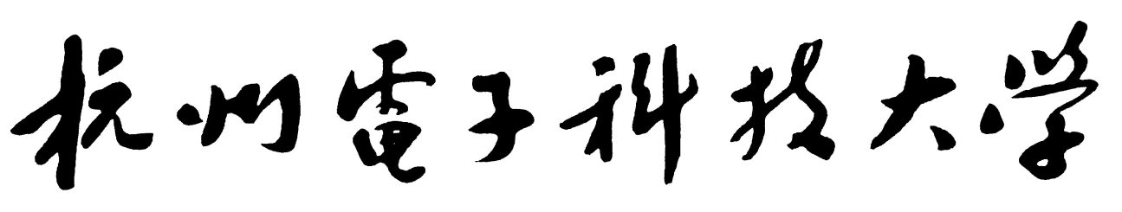

硕 士 学 位 论 文

题 目:

研 究 生
专 业
指导教师 教授

完成日期 （填写答辩日期，而非论文写作完成日期）

